移动护理下载

新设备第一次下载移动护理软件时 2选1即可

1打开设备自带的浏览器输入 https://10.172.1.98:8081/android/NurseStation.apk

2 打开浏览器，如果浏览器支持扫一扫

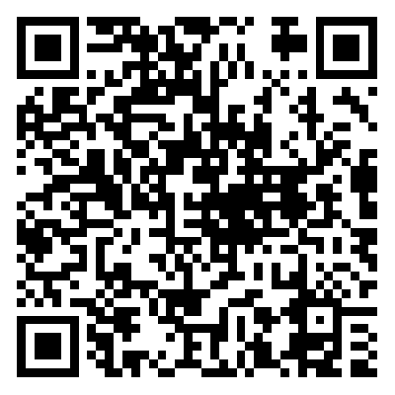

更新apk

1. 每次收到护理的安装包 类似其中2.4.5为本次的版本号。
2. 将收到的apk 软件命名 NurseStation.apk
3. 将10.172.1.97和 10.172.1.98上D盘 D:\Server\CNIS\Production\resources\android 备份命名为NurseStation20220411.apk 后 将第二步的apk 放到此目录下
4. 在完成上述后才能更新数据库的版本号

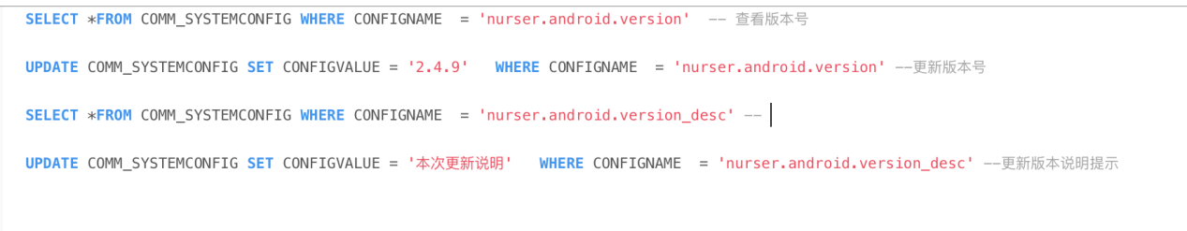

对应语句

SELECT *FROM COMM_SYSTEMCONFIG WHERE CONFIGNAME = 'nurser.android.version' -- 查看版本号

UPDATE COMM_SYSTEMCONFIG SET CONFIGVALUE = '2.4.9' WHERE CONFIGNAME = 'nurser.android.version' --更新版本号

SELECT *FROM COMM_SYSTEMCONFIG WHERE CONFIGNAME = 'nurser.android.version_desc' --

UPDATE COMM_SYSTEMCONFIG SET CONFIGVALUE = '本次更新说明' WHERE CONFIGNAME = 'nurser.android.version_desc' --更新版本说明提示

前端再次登录会出现提示界面

